【2013 京阪奈行程】
Day 1 (11/30‧六) 大阪-梅田
Day 2 (12/01‧日) 奈良-東大寺-春日大社
Day 3 (12/02‧一) 京都-嵐山-金閣寺
Day 4 (12/03‧二) 京都-清水寺、祇園
Day 5 (12/04‧三) 大阪-黑門市場-關西機場(機場3F、免稅店)-桃園機場
第一天：
台灣(桃園) - 關西機場 -心齋橋、道頓堀 - 梅田空中庭園看夜景
11/30(六)
★07:00第一航厦復興航空櫃台前集合
08:55搭乘復興航空GE602班機
12:25抵達關西機場
13:30~14:00出關&拿好行李…到1F Travel Desk 購買YOKOSO票券(1500円)
14:35 搭南海電鐵ラピートβ前往難波站(南海) (或者14:05ラピートβ)
15:15 抵達難波(如果搭14:05ラピートβ.14:45抵達)
15:15 先回飯店放行李之後到道頓堀吃東西、心齋橋shopping(藥妝店、H&M、UNIQLO…)
(御堂筋：心斎橋駅→難波駅)
18:30梅田藍天大廈空中庭園看夜景營業時間：10：00～22：30（最終入場22：00） 700円
B1滝見小路拍照吃東西營業時間 : 11：30～21：00
(御堂筋梅田駅5番出口)
22:00 回飯店check in ~盥洗休息囉!!
車資：大阪出張きっぷ1500円。 ※同YOKOSO票券
門票：梅田空中庭園展望台630円。 ※套票有9折優惠
用餐參考：一蘭拉麵、金龍拉麵、北極星蛋包飯…等
第二天：
大阪 - 奈良~奈良町→奈良町物語館、格子之家(免費)→春日大社→東大寺-大阪
12/01(日)
08:00飯店吃早餐 (需另外付費500~1500円)
09:00飯店寄放行李(改住New Osaka Shinsabashi Hotel)
09:30搭近鐵前往奈良 ※到近鐵奈良車站後，去旁邊的觀光案內所拿地圖及觀光資訊。
10:20奈良町散步~格子之家、御靈神社、奈良町資料館、庚申堂…等
11:30春日大社 (06:30〜17:00 料金500円)
12:30 志津香~一鍋釜飯(11：00～20：00 周二公休)
地址:奈良市登大路町59-11
14:00東大寺
在春日大社本殿搭公車→東大寺大佛殿下車→下車處走到東大寺的南大門約15分鐘
(包含和鹿拍照) 車資200円
※東大寺 08:00〜16:30 料金500円
15:20 隨意漫遊奈良公園or回大阪繼續shopping補貨^_^
大佛布丁~近鐵奈良站Ｂ１
※奈良・斑鳩1dayチケット大阪市交通局 1600円 搭特急需加價500 円
車資：奈良・斑鳩1dayチケット(大阪市交通局版)→1600円。
門票：春日大社500、東大寺500→1000円。 ※套票好像也有折價優惠
第三天：
大阪-京都~嵯峨野トロッコ列車–嵐山渡月橋–よじや咖啡館-金閣寺(鹿苑寺)–大阪
12/02(一)
08:45前往京都車站(不含候車時間預計50分鐘) 車資770円
10:35 搭乘嵯峨野トロッコ列車遊嵐山 車資920円(60分鐘)
※下車後要進入嵐山站，才收票的
11:00 嵐山地區觀光&用午餐
トロッコ嵐山→常寂光寺 (賞楓)→竹林散策→野宮神社→嵐山大街→天龍寺(前庭進出)→
渡月橋→嵐電足湯
※常寂光寺 09:00〜17:00 料金400円
※野宮神社 09:00〜17:00 免費(自由參觀)
※天龍寺 08:30〜17:00 料金500円
14:45 嵐電足湯 京福電鐵(嵐電)的嵐山車站泡足湯 費用150円
車票可以下車再投現或先在自動售票機購買。
16:00參觀金閣寺(鹿苑寺) 09:00〜17:00門票400円，車資420円(60分鐘)
17:00 JR京都駅用晚餐 車資220円(46分鐘)
20:00 回飯店check in ~盥洗休息囉!! 車資770円(50分鐘)
車資：大阪地鐵230*2、JR 540*2+320、小火車600、嵐電200、巴士220*2
→3100円。
門票：常寂光寺400、天龍寺500、金閣寺400、足湯150
→1450円。
用餐參考：名代かつくら豬排 地 址：京都駅ビルThe Cube11F 營業時間：11:00～22:00 (L.O 21:30)
第四天：
大阪-京都~伏見稻荷大社-錦市場-清水寺-二年坂、三年坂-八坂神社–祇園花見小路-大阪
12/03(二)
08:30往京都伏見稻荷大社參觀時間：08:30~16:30 免費。 車資590円(60分鍾)
10:00錦市場 買三木玉子燒 & 豆乳甜甜圈 車資200円(8分鍾+徒步12分鍾)
11:00逛清水寺&祇園地區&用午餐 車資370円(35分鍾)
※清水寺 06:00~18:00 料金300円
去 程：清水道→八坂通→八坂塔→三年坂(產寧坂)→松原通→清水寺
回 程：松原通→三年坂→二年坂→地蔵小路→寧寧之道→園山公園、八坂神社→祇園~花見小路
19:00 從祇園回大阪 車資600円(60分鍾)
車資：KANSAI THRU PASS 3dayチケット→2600円。
門票：清水寺300円。
※KTP 3日券5000円，2日券3800円→怡君、詩容第三天票留給我&惠如用…。
三木雞卵 地址:京都市中京区錦小路通富小路西入ル東魚屋町１８２ (營業時間:8:00-18:30)
カリカリ博士章魚燒錦市場店(營業時間：10:00~18:00)
地址:京都府京都市中京区錦小路柳馬場東入東魚家町185-6 （錦小路通）
こんなもんじゃ 地址:京都市中京区錦小路堺町通り (營業時間：10:00~18:00)
推薦食物：豆乳ドーナツ(豆乳甜甜圈) 豆乳ソフトクリーム(豆乳霜淇淋)
一澤信三郎帆布 地址：京都市東山区東大路通古門前北 知恩院前交差点近く 東大路通西側
(營業：AM09:00-PM18:00)
第五天：
心齋橋 -南海通or戎橋筋商店街or黑門市場 – 機場出關前3F-出關後免稅店-關西機場 - 台灣(桃園)
12/04(三)
08:30黑門市場逛逛
10:30到御堂筋難波站
10:40搭南海電鐵前往關西機場(車程46分鐘) +地鐵轉乘8分鐘
班次~09:40、10:10或10:40空港急行(不轉乘)各一班
11:27抵達關西機場check in，之後去機場3F逛逛買東西吃東西
12:55到候機室(接駁車3分鐘一班)
13:25搭乘復興航空GE601班機
15:30抵達桃園機場
車資：KANSAI THRU PASS 3dayチケット。
=====================================================================
◎11/30 飯店
ダイワロイネットホテル四ツ橋 (Daiwa Roynet Hotel)
地址：〒550-0013大阪市西区新町１－１０－１２ 電話：06-6534-8055
心斎橋駅(3號出口)→徒歩8分
◎12/1~12/ 4 飯店
ニューオーサカホテル心斎橋
地址：〒542-0086大阪市中央区西心斎橋1－10－36号 電話：06-6121-5555
心斎橋駅(7號出口‧東洋ビル有電梯8:00~23:00)→徒歩2分

航班參考
日期 | 星期 | 航空公司 | 班機 | 起飛機場 | 起飛時間 | 抵達機場 | 抵達時間
11/30 | 六 | 復興航空 | GE602 | 桃園機場(TPE) | 08:55 | 大阪關西(KIX) | 2013/11/30 12:25
12/04 | 三 | 復興航空 | GE601 | 大阪關西(KIX) | 13:25 | 桃園機場(TPE) | 2013/12/04 15:30
【簽證】
一‧持台灣護照出入境日本免簽證，但護照有效期限需在６個月以上且護照尚須載有中華民國身分證字號；持外國護照者需注意是否需日簽。
二‧為避免出國當天出現無法出境的情況，在此特別請您務必再次檢查、確認您的護照。
三．日本新入境審查手續將於本（96）年11月20日起實施，前往日本旅客入境時需提供本人指紋和拍攝臉部照片並
接受入境審查官之審查，拒絕配合者將不獲准入境，敬請瞭解。
【安全守則】
為了您在本次旅遊途中本身的安全，我們特別請您遵守下列事項，這是我們應盡告知的責任，也是保障您的權益。 1. 搭乘飛機時，請隨時扣緊安全帶，以免亂流影響安全。
2. 貴重物品請託放至飯店保險箱，如需隨身攜帶切勿離手，小心扒手在身旁。
3. 住宿飯店時請隨時將房門扣上安全鎖，以測安全；勿在燈上晾衣物；勿在床上吸煙，聽到警報器響,
請由緊急出口迅速離開。
4. 泡溫泉大浴室時不著衣物或泳衣,請先在池外清洗乾淨後再入池內,請注意泡溫泉每次最好以15分鐘為佳,並攜伴同行。
5. 搭乘車時請勿任意更換座位，頭、手請勿伸出窗外，上下車時注意來車方向以免發生危險。
6. 日本境內自來水冷水可生飲,熱水須用熱水壺煮沸才飲用。
7. 切勿在公共場合露財，購物時也勿當眾清數鈔票。
8. 於日本一般商店購物須另加5%的消費稅. 於百貨公司購物累計達日幣10000以上出示護照登記填表可減免5%的消費
稅, 但非每一百貨適用,且手續較繁瑣。
【小費】
床頭無須放置小費，房間吧台上零食及冰箱小瓶酒、飲料等取用請自行登記再至櫃台結帳。但茶包則為免費。
【電話】
從日本打電話回台灣，先撥001+010+886+區域碼(去0)+電話號碼。
從台灣打電話去日本，先撥002+81+區域碼(去0)+電話號碼。
【電壓】
日本的家庭電源是100伏特AC，但是頻率卻有兩種。日本的東部地區的頻率為50赫茲，日本的西部地區的頻率
為60赫茲各大城市的主要飯店都有100伏特和220伏特的電源插座，但是一般只能夠插入雙腳插頭
（大多數與台灣插孔相類似）。
【時差】
日本全國同屬一個時區，比台灣快一個小時。
【進入日本必填～入境記錄卡及申告單】
在飛機上空姐應該都會主動發放，或者到機場後在入國審查旁邊，再拿取填寫。
1.入境記錄卡-正面
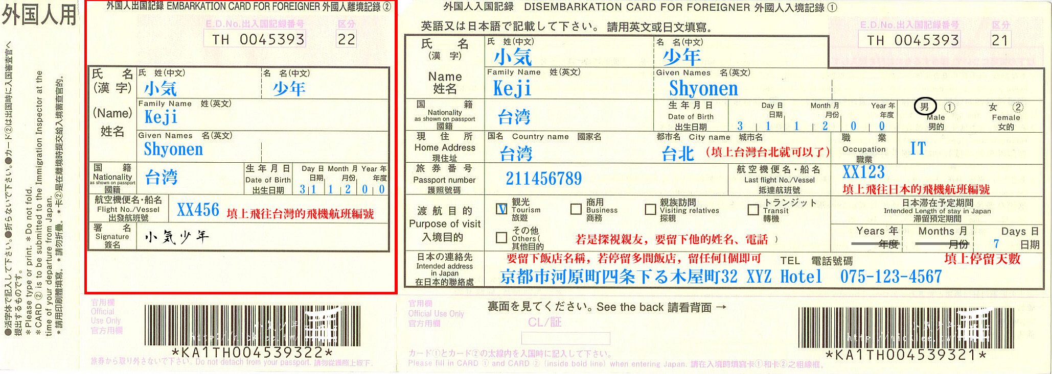
入境記錄卡-反面
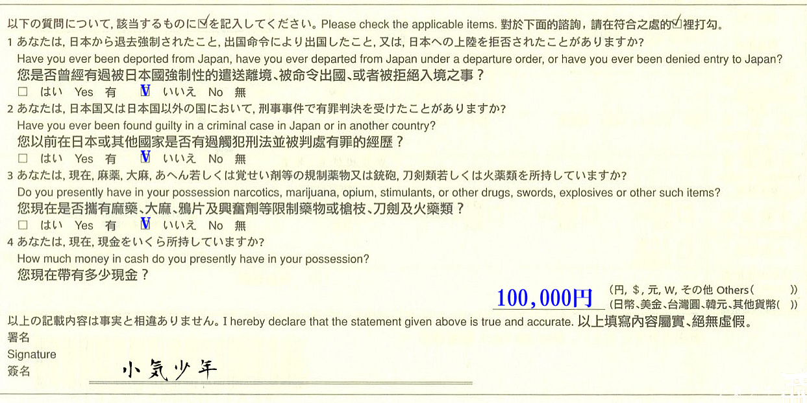2.申告單
